501/3
FRENCH
Paper 3
(READING ALOUD, EXPOSE AND CONVERSATION)

Time: 25 MINS

Kenya Certificate of Secondary Education (K.C.S.E.)

SECTION A
READING ALOUD
CARD A

SECTION A
READING ALOUD
CARD A
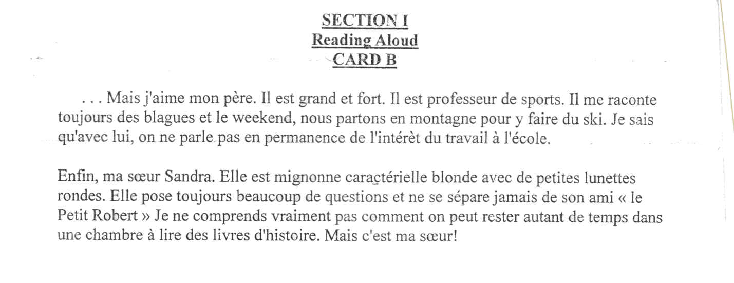

SECTION A
READING ALOUD
CARD A
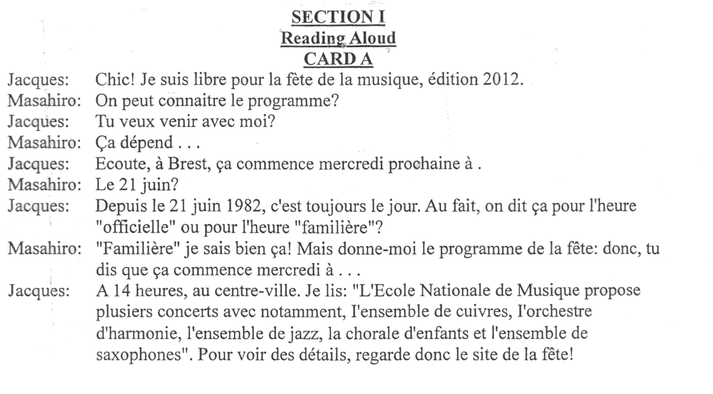

501/3
FRENCH
Paper 3
(READING ALOUD, EXPOSE AND CONVERSATION)
March/April
Time: 25 MINS

Kenya Certificate of Secondary Education (K.C.S.E.)

SECTION A
READING ALOUD
CARD C

501/3
FRENCH
Paper 3
(READING ALOUD, EXPOSE AND CONVERSATION)
March/April
Time: 25 MINS

Kenya Certificate of Secondary Education (K.C.S.E.)

EXPOSE
CARD B

SECTION A
READING ALOUD
CARD C
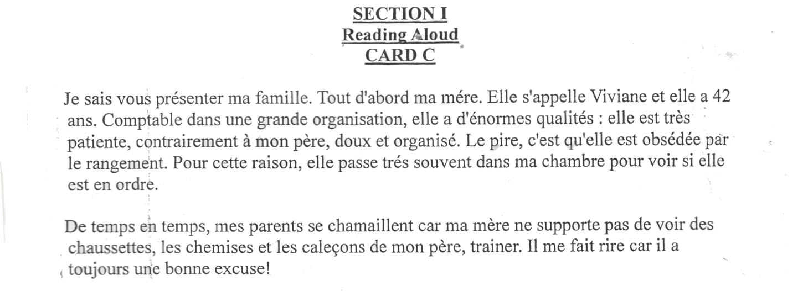

CARD B

Votre professeur de fransais vous demande de parler de la francophonie.

501/3
FRENCH
Paper 3
(READING ALOUD, EXPOSE AND CONVERSATION)
March/April
Time: 25 MINS

Kenya Certificate of Secondary Education (K.C.S.E.)

EXPOSE
CARD A

501/3
FRENCH
Paper 3
(READING ALOUD, EXPOSE AND CONVERSATION)
March/April2014
Time: 25 MINS

Kenya Certificate of Secondary Education (K.C.S.E.)

EXPOSE
CARD C

CARD A
Votre directeur/ directrice vous demande de Lui expliquer ce que vous aimeriez changer dans votre ecole. Vous Lui dites tout ce que vous n’aimez pas a L’ecole. Vous continuez aa Lui dire ce que vous aimez.

CARD C
Vous Parlez a votra amices de L’importance du tourisme dans votre pays.

501/3
FRENCH
Paper 3
(READING ALOUD, EXPOSE AND CONVERSATION)
March/April
Time: 25 MINS

Kenya Certificate of Secondary Education (K.C.S.E.)

EXPOSE
CARD D

501/3
FRENCH
Paper 3
(READING ALOUD, EXPOSE AND CONVERSATION)
March/April2014
Time: 25 MINS

Kenya Certificate of Secondary Education (K.C.S.E.)

CONVERSATION

CARD D
Vous faites partie du club de fransais et on vous demande de faire un discours sur les loisirs.

Topics
- La Famille
- La Vie scolaire
- Les Professions/carrieres
- Les sports et les loisirs
- Le fransaise francophonie
- Le tourisme
- Les moyens de transports.
La nouvelle technologie

